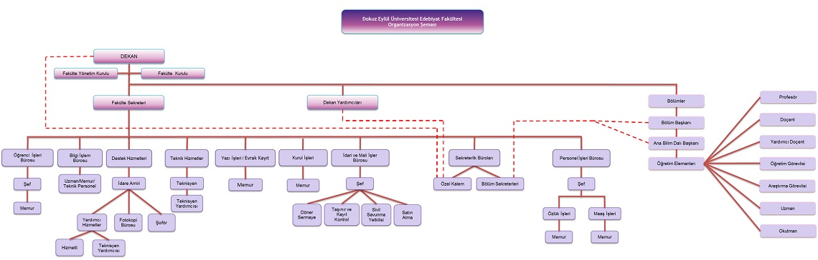
BÖLÜMLER VE ANABİLİM DALLARI
AMERİKAN KÜLKTÜRÜ VE ED. | ARKEOLOJİ | ARKEOLOJİ  (İ.Ö.) | DİLBİLİMİ | FELSEFE | KARŞILAŞTIRMALI EDEBİYAT | MÜTERCİM TERCÜMANLIK | MÜTERCİM TERCÜMANLIK (İ.Ö)
-Amerikan Kültürü ve  Edebiyatı | -Klasik Arkeoloji  -Prehistorya  -Ortaçağ Arkeolojisi  -Restorasyon  -Protohistorya ve  Önasya | -Klasik Arkeoloji  -Prehistorya  -Ortaçağ Arkeolojisi  -Restorasyon  -Protohistorya ve  Önasya | -Genel Dilbilim | -Felsefe | -Karşılaştırmalı  Edebiyat | -İngilizce Mütercim  Tercümanlık  -Almanca Mütercim  Tercümanlık  -Fransızca Mütercim  Tercümanlık | KAPATILDI

BÖLÜMLER VE ANABİLİM DALLARI
MÜZECİLİK | SOSYOLOJİ | SOSYOLOJİ  (İ.Ö.) | RUS DİLİ VE EDEBİYATI | TARİH | TARİH  (İ.Ö.) | TÜRK DİLİ VE EDEBİYATI
-Müzecilik | -Kurumlar Sosyoloji  -Uygulamalı Sosyoloji  -Toplumsal Yapı ve  Değişme  -Genel Sosyoloji ve  Metodoloji | KAPATILDI | -Rus Dili ve Edebiyatı | -Eskiçağ Tarihi  -Ortaçağ Tarihi  -Yeniçağ Tarihi  -Yakınçağ Tarihi  -Türkiye Cumhuriyeti  Tarihi  -Genel Türk Tarihi | -Eskiçağ Tarihi  -Ortaçağ Tarihi  -Yeniçağ Tarihi  -Yakınçağ Tarihi  -Türkiye Cumhuriyeti  Tarihi  -Genel Türk Tarihi | -Eski Türk Dili  -Yeni Türk Dili  -Eski Türk Edebiyatı  -Yeni Türk Edebiyatı  -Halk Bilimi  -Çağdaş Türk  Lehçeleri

